Игра ЛАБИРИНТ

Стартовое меню:

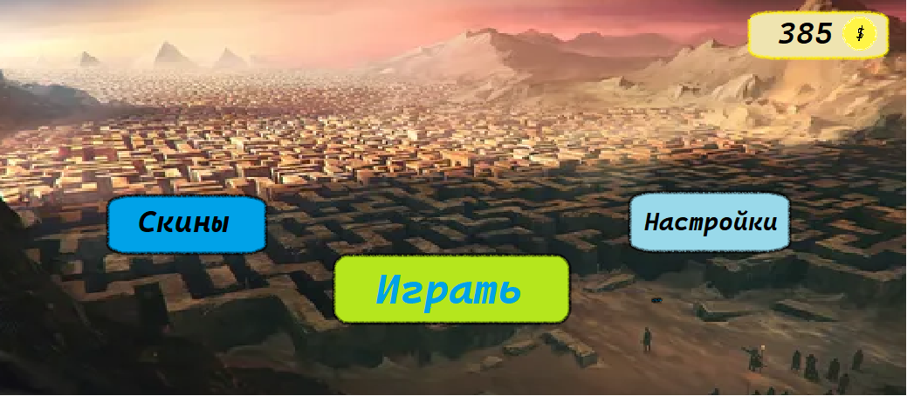

Настройки с изменением громкости, включением/выключением музыки

и изменением языка:

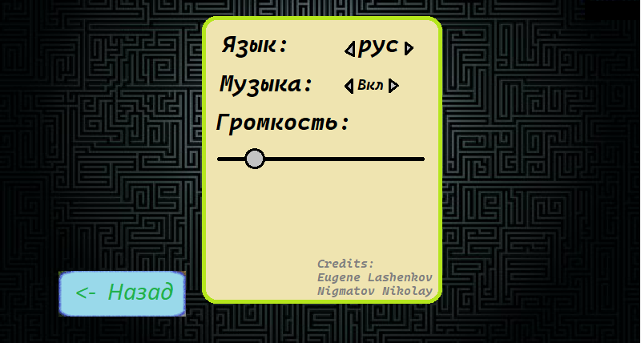 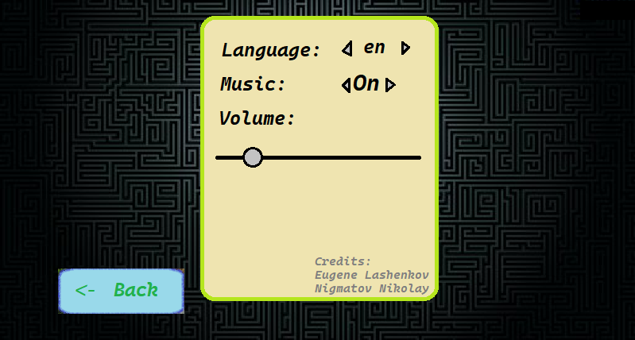

Изменение и покупка скинов за монетки в игре: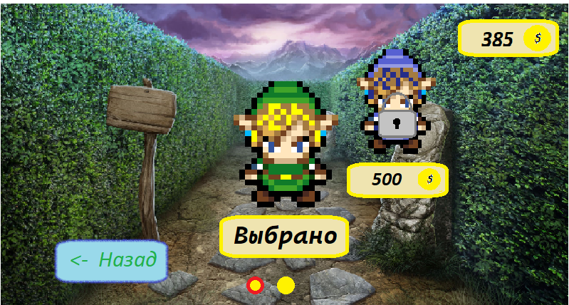

Игрок: 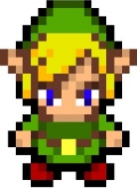

Меню выбора лабиринта:

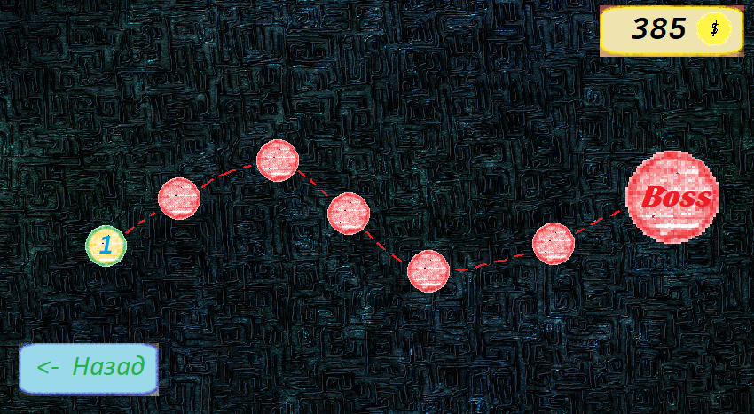

Уровни открываются при прохождении предыдущих

БОСС уровень – на время

Сам лабиринт:

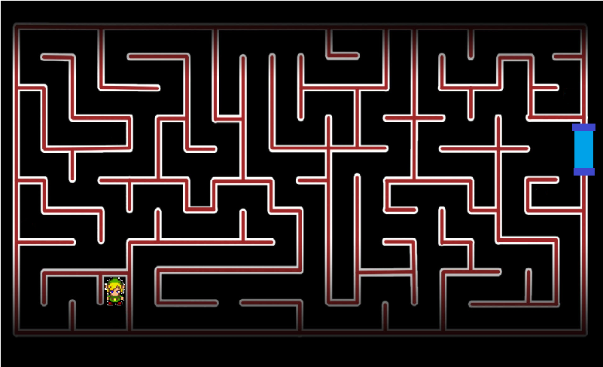

Задание добраться до выхода



План работы:

1. Создать интерфейс меню
2. Сделать рабочие настройки
3. Добавить декорации
4. Сделать возможность собирания монеток
5. Добавить магазин с выбором и покупкой скинов
6. Сделать смену скинов в игре
7. Выигрыш при выходе из лабиринта и приз за укладывание во временные рамки
8. Создание последующих уровней с изменением сложности в них
9. Декорация приложения